Открытое реанимационное место AMPLA 2085
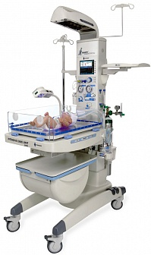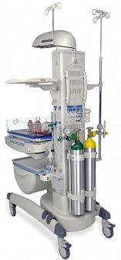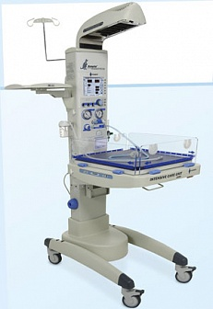
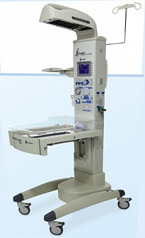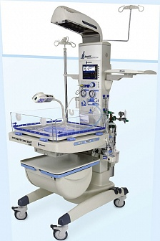
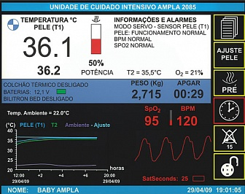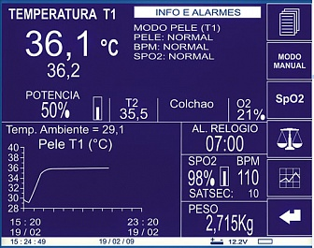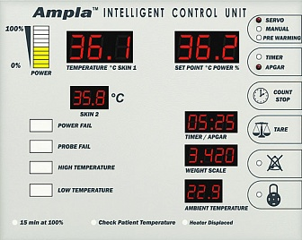

Бренд:
Fanem
Страна-производитель:
Бразилия

Полное описание
Система реанимационная открытая для ухода за новорожденными. Инновационные технологии, современный дизайн и большой выбор модификаций
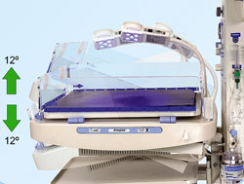 | Электронное ложе с плавной регулировкой положения Тренделенбург и Анти-Тренделенбург и автоматическим возвратом в горизонтальное положение.
Встроенный лоток для рентгеновской кассеты, выдвигающийся в обе стороны.  Откидывающиеся акриловые бортики для полного доступа к новорожденному. | 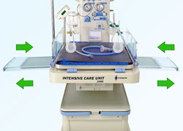
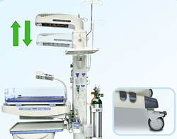 | Электрическая регулировка высоты.  Педали для регулирования высоты ложа с двух сторон.
Поворачивающийся на 90° (вправо/влево) нагреватель с дополнительной светодиодной подсветкой. | 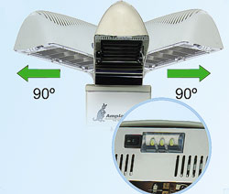
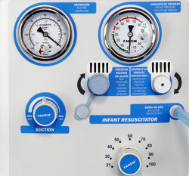 | Газовая панель – 4 опции: аспиратор, реанимационный набор, блендер, О2, встроенный аппарат ИВЛ.
Ложе для новорожденного – 3 опции:  электрическое и механическое с откидывающимися бортиками и литая акриловая корзина. | 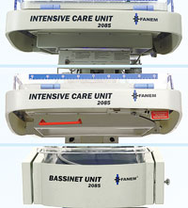
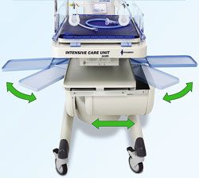 | 4 варианта ящиков и поворотных полок для принадлежностей и дополнительного оборудования.
Светодиодная лампа фототерапии Bilitron 3006 на гибком держателе (при повороте расположение светового пятна остается неизменным) | 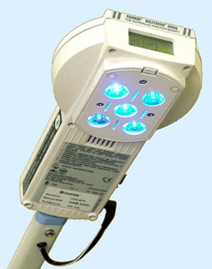
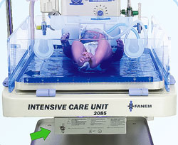 | Контактная фототерапия Bilitron Bed в комплекте со светопроницаемым матрасом
Подогреваемый матрас в комплекте со светопроницаемым матрасом | 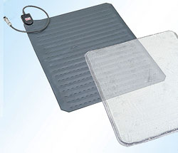
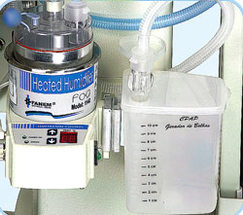 | Встроенный аппарат для  СРАР-терапии Babypap
Три варианта дисплея:
Цветной дисплей 8,4”
- температура кожи (сервоконтроль)
- ручной режим
- программируемое предварительное нагревание
- температура кожи новорожденного Т1
- периферическая температура Т2
- температура окружающей среды
- APGAR – таймер
- часы со звуковым сигналом
- отображение даты и времени
- история пациента
- информация о техническом обслуживании
- мониторинг концентрации кислорода (опция)
- весы (опция)
- матрас с сервоконтролем нагревания (опция)
- модуль для транспортировки новорожденного с 2 аккумуляторами (опция)
- пульсоксиметр (опция)
- фототерапия Bilitron Bed (опция)
- угол наклона Тренделенбург и Анти-тренделенбург с сохранением данных (опция)
- режим Кенгуру
- порт для передачи данных (опция)
- выбор языка
- автотестирование при запуске
- тренды по 19 параметрам
Монохромный дисплей 5,5”
- температура кожи (сервоконтроль)
- ручной режим
- программируемое предварительное нагревание
- температура кожи новорожденного Т1
- периферическая температура Т2
- температура окружающей среды
- APGAR – таймер
- часы со звуковым сигналом
- отображение даты и времени
- история пациента
- информация о техническом обслуживании
- мониторинг концентрации кислорода (опция)
- весы (опция)
- матрас с сервоконтролем нагревания (опция)
- модуль для транспортировки новорожденного с 2 аккумуляторами (опция)
- пульсоксиметр (опция)
- фототерапия Bilitron Bed (опция)
- угол наклона Тренделенбург и Анти-тренделенбург с сохранением данных (опция)
- режим Кенгуру
- порт для передачи данных (опция)
- выбор языка
- автотестирование при запуске
- тренды по 19 параметрам
Цифровой дисплей 8,4”
- температура кожи (сервоконтроль)
- ручной режим
- программируемое предварительное нагревание
- температура кожи новорожденного Т1
- периферическая температура Т2
- температура окружающей среды
- APGAR – таймер
- часы со звуковым сигналом
- весы (опция)
- угол наклона Тренделенбург и Анти-тренделенбург с сохранением данных (опция)
- режим Кенгуру
- порт для передачи данных (опция)

Ложе для новорожденного – 3 опции:
электрическое и механическое с откидывающимися бортиками или литая акриловая корзина.
Опции и дополнительные принадлежности:
1. Поворотная полка для дополнительного оборудования
2. Встраиваемые весы
3. Встраиваемый аспиратор
4. Нижняя полка с двумя дополнительными выдвижными полками и выдвижным ящиком
5. Лампа дополнительного освещения
6. Стойка для внутривенных инфузий с креплением
7. Крепление для баллонов правое/ левое
8. Баллон кислородный/ воздушный
9. Лампа для фототерапии
10. Подушка неонатальная
11. Кислородный шлем или кислородная палатка
12. Гибкий держатель для дыхательного контура с креплением
13. Встраиваемый аппарат искусственной вентиляции легких Babypuff
14. Подогреваемый матрас
15. Увлажнитель FOG 1140
16. Встраиваемый пульсоксиметр
17. Встраиваемые розетки
18. Источник фототерапевтического излучения с светопроницаемым матрацем
19. Нижняя полка с 2 или 4 выдвижными ящиками
20. Газовая панель, включая: регулировка кислорода, воздуха, аспиратор, смеситель, встраиваемый аппарат искусственной вентиляции легких Babypuff

